

SK 네트웍스 Family AI 27기 : 4팀
빈틈사이 시스템 구성도

산출물 단계 | 모델배포
제출 일자 | 2026. 7. 24.
깃허브 경로 | github.com/SKNETWORKS-FAMILY-AICAMP/SKN27-FINAL-4Team
작성 팀원 | 김한솔, 한재웅

1. 전체 시스템 구조 (System Architecture)

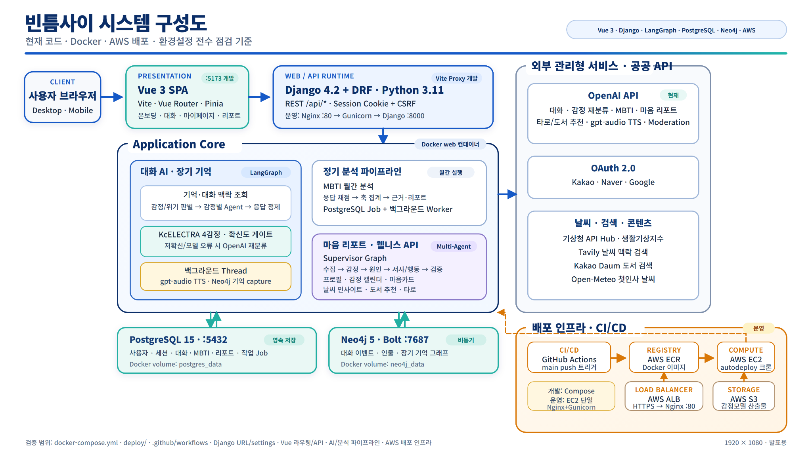
그림 1. 저장소 기준 서비스·데이터·모델 서빙 연결 구조
구성도 해설 및 설계 원칙
- 실행 경계: Vue 3 프론트와 Django REST 백엔드는 /api 경로로 분리된다. 운영 배포에서는 프론트를 빌드해 산출한 정적 파일을 백엔드와 같은 컨테이너의 nginx가 서빙하므로, 컨테이너 하나로 프론트·백엔드가 함께 동작한다. 개발 환경에서만 Vite 개발 서버(:5173)를 별도로 띄운다.
- ChatState 흐름: load_context → analysis/crisis → joy·sadness·anger·normal·crisis agent → resp_prep 순서다. 상태는 턴 단위이며 PostgreSQL/Neo4j에서 컨텍스트를 다시 조회한다.
- 비동기 처리: TTS, Neo4j 기억 캡처, 사용자 초기 리포트와 MBTI 월간 작업은 Django 프로세스 내부 daemon Thread로 실행된다.
- 외부 연동: OpenAI/Groq, OAuth 3종, 기상청·Tavily·Kakao Books를 HTTP API로 직접 호출한다.
코드 분석 결론
- 현재 구성: AWS 클라우드에 배포되어 운영 중이다. 애플리케이션은 EC2의 단일 Docker 컨테이너(nginx + gunicorn)로 동작하고, 데이터 저장은 RDS PostgreSQL·Neo4j AuraDB로 분리했으며, 감정 분류 모델은 Lambda에서 별도 서빙한다. 사용자 접근은 CloudFront를 통한 HTTPS 경로다. 개발용 Docker Compose 구성은 로컬 재현 용도로 유지한다.
- 운영 확정 사항: 배포 파이프라인(GitHub Actions → ECR → EC2 자동 교체), HTTPS(CloudFront), 관리형 데이터 저장소(RDS·AuraDB), 모델 원격 서빙(Lambda), 정적 파일 서빙(nginx)이 모두 구성 완료되어 실제 서비스가 가동 중이다. 남은 항목은 3.4에 별도로 정리했다.

2. 시스템 구성 요소 상세 (System Components)

2.1 배포 환경 (Deployment)

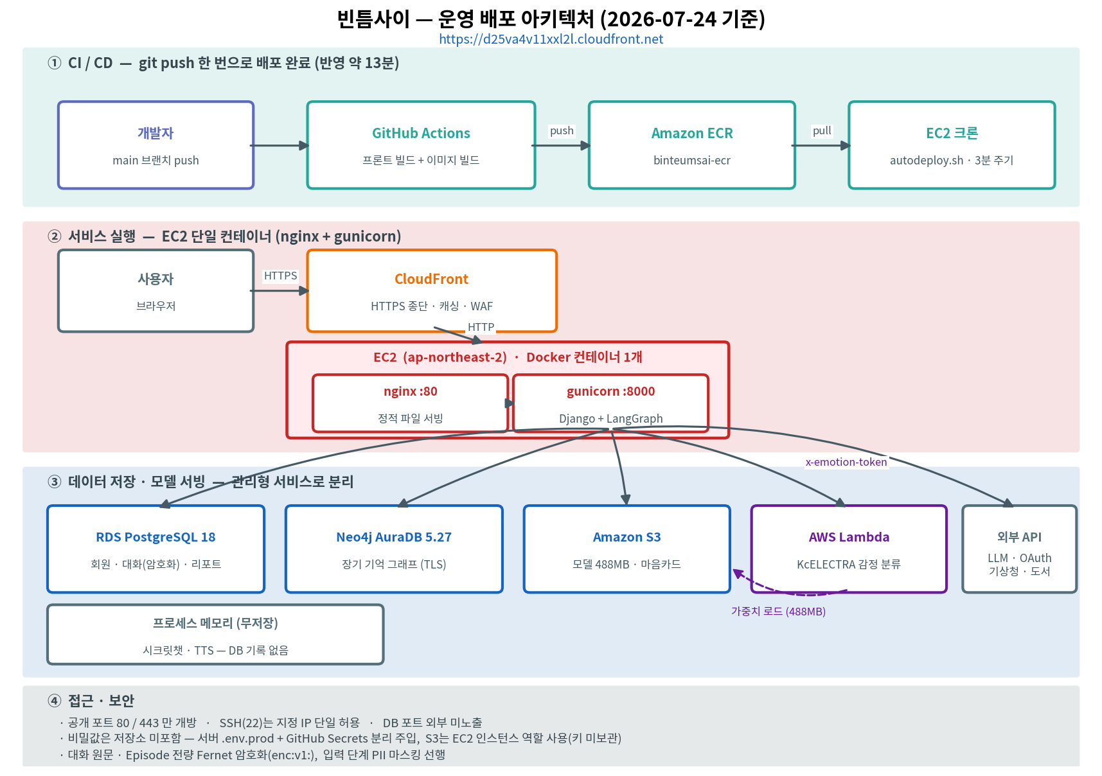

그림 1. 빈틈사이 운영 배포 아키텍처 — CI/CD · 서비스 실행 · 데이터 저장 · 접근 보안

구성 요약 : main 브랜치 푸시 → GitHub Actions 빌드 → ECR → EC2 크론 자동 교체로 배포가 자동화되어 있다. 사용자 요청은 CloudFront(HTTPS)를 거쳐 EC2 단일 컨테이너로 들어가며, 컨테이너 안에서 nginx가 정적 파일을, gunicorn이 API를 담당한다. 데이터는 RDS·AuraDB 관리형 서비스로 분리하고, 감정 분류 모델은 Lambda에서 별도 서빙한다.
- 운영 배포 환경: 서비스 주소는 https://d25va4v11xxl2l.cloudfront.net 이며, CloudFront가 HTTPS 종단과 캐싱을 담당하고 오리진인 EC2(ap-northeast-2)로 요청을 전달한다. HTTPS는 보안 목적만이 아니라 기능 요건이었다. http://IP로 접속하면 브라우저 보안 컨텍스트(isSecureContext)가 성립하지 않아 crypto.randomUUID·마이크(STT)·위치(날씨)·구글 로그인이 모두 차단되는데, 특히 randomUUID가 undefined가 되면서 요청 인터셉터에서 전 API 호출이 출발 전에 실패했다("백엔드 먹통"으로 보인 실체). CloudFront 무료 플랜으로 HTTPS를 확보해 이 기능들을 되살렸고, 비보안 접근 대비 getRandomValues 폴백도 함께 두었다(api/client.js). EC2에서는 ECR 이미지 하나를 컨테이너로 실행하며 컨테이너 내부에서 nginx(80)가 정적 파일을 직접 서빙하고 /api·/admin 요청만 gunicorn(127.0.0.1:8000)으로 프록시한다. 보안 그룹은 80/443만 공개하고 SSH(22)는 특정 IP로 제한했다. 데이터베이스 포트는 외부에 노출하지 않는다.
- 개발 재현 환경: 로컬에서는 docker compose로 PostgreSQL·Neo4j·Django web을 기동해 동일한 애플리케이션 코드를 실행할 수 있다. 운영과 개발의 차이는 저장소 위치와 모델 서빙 방식뿐이며, 두 환경 모두 동일한 환경변수 인터페이스(.env)를 사용한다.

2.2 서버 구성 (Server)
- 프론트엔드: Vue 3 SPA와 Vite 개발 서버(:5173)가 /api·/media를 Django(:8000)로 프록시한다. package-lock은 존재하지만 Node 런타임 버전과 운영 정적 호스팅은 고정되어 있지 않는다.
- 백엔드/작업자: Django 4.2 계열 + DRF 단일 web 컨테이너가 API, LangGraph, 로컬 모델, TTS·기억·MBTI 스레드를 함께 실행한다. 현재 명령은 개발용 runserver이며 Gunicorn/ASGI 워커 설정은 없다.

2.3 데이터 저장소 (Storage)
- AWS RDS PostgreSQL 18: 사용자·OAuth·대화·감정 라벨·체크인·타로·마음 리포트·MBTI·마음카드·추천·작업 상태를 영속 저장한다. 관리형 서비스이므로 자동 백업과 엔진 패치를 AWS가 담당하며, EC2의 프라이빗 네트워크에서만 접근한다.
- Neo4j AuraDB 5.27 (Enterprise, 관리형): 사용자 장기 기억을 Episode·Event 노드와 관계로 저장·조회한다. 접속은 neo4j+s:// 프로토콜의 TLS 암호화 경로를 사용한다. NEO4J_URI 미설정 또는 그래프 장애 시에도 대화 요청은 중단되지 않고 기억 기록만 생략(no-op)한다.
- 캐시: 별도 캐시 서버를 두지 않고 Django LocMemCache를 사용한다. 현재 트래픽 규모에서 캐시 서버는 비용 대비 효익이 낮다고 판단했으며, redis·django-redis 의존성을 유지하고 있어 Django 캐시는 환경변수(REDIS_URL) 추가만으로 전환할 수 있다. 다만 시크릿챗 대화 캐시는 Django 캐시가 아니라 chat/secret_cache.py의 모듈 전역 dict라 이 설정의 영향을 받지 않는다.
- 파일/모델: 감정 분류 모델 산출물(488MB)은 Lambda 컨테이너 이미지에 구워 배포한다(deploy/lambda_emotion/Dockerfile의 COPY ai/emotion/artifacts_ft/ → /opt/artifacts_ft). 기동 시 외부 다운로드가 없어 콜드 스타트에 네트워크 변수가 끼지 않으며, 모델 교체는 이미지 재빌드·ECR 푸시로 처리한다. 마음카드 생성 이미지는 컨테이너 로컬 디스크(MEDIA_ROOT)에 저장하고 사용자별 최신 1장만 유지하며 이전 카드는 파일과 DB 행을 함께 삭제한다. 오브젝트 스토리지(S3)는 도입하지 않았다.

2.4 모델 서빙 (Model)
- 감정 분류: KcELECTRA 4분류 모델을 AWS Lambda에서 서빙한다. Lambda가 이미지에 내장된 가중치(/opt/artifacts_ft)를 읽어 추론하고, 애플리케이션은 EMOTION_API_URL로 호출하며 x-emotion-token 헤더로 인증한다. 상시 GPU·컨테이너를 띄우지 않으므로 호출량에 비례한 비용만 발생한다. 대신 콜드 스타트가 생기므로 EventBridge Scheduler(binteumsai-emotion-warmer)가 5분마다 {"ping": true}를 직접 호출해 모델을 예열한다. ping은 토큰 검사보다 먼저 처리하는데, EventBridge는 Function URL이 아니라 직접 호출이라 헤더를 붙일 수 없어 토큰을 먼저 보면 예열이 전부 403이 되기 때문이다(배포 후 실측으로 발견해 순서를 교체함). 호출 실패 시 로컬 모델 → LLM 분류 순으로 3단 폴백해 서비스 연속성을 유지한다.
- 생성 모델: 대화 기본 gpt-4o-mini(또는 Groq llama-3.3-70b), MBTI·마음 리포트·날씨·도서 gpt-5.4-mini, TTS gpt-audio, 마음카드 gpt-image-2를 사용한다.

2.5 외부 연동 (External Integration)
- 직접 API 연동: Kakao·Naver·Google OAuth, 기상청 API Hub/생활기상지수, Tavily, Kakao Daum 책 검색, OpenLibrary fallback, OpenAI/Groq를 HTTPS로 호출한다.

3. 연결 관계 및 데이터 흐름
3.1 배포·초기 적재 흐름 (Bootstrap Flow)
- 이미지 빌드(GitHub Actions): main 브랜치에 푸시되면 워크플로가 자동 실행된다. 1단계에서 node:20-alpine으로 Vue 프론트를 빌드하고, 2단계에서 python:3.11-slim에 nginx와 CPU PyTorch 의존성을 설치한 뒤 백엔드 코드와 프론트 빌드 산출물을 함께 담아 단일 이미지를 만든다. 완성된 이미지는 ECR(binteumsai-ecr)에 푸시된다.
- 자동 교체(EC2 크론): EC2의 autodeploy.sh가 3분 주기로 ECR의 최신 이미지 다이제스트를 확인하고, 변경이 감지되면 새 이미지를 pull 하여 컨테이너를 교체한다. 즉 개발자는 main 병합 외에 배포를 위해 서버에 접속할 필요가 없다(반영까지 약 13분). 이미지는 latest와 커밋 SHA 두 태그로 함께 푸시하므로(.github/workflows/deploy-app.yml), 문제가 생기면 특정 커밋 SHA 태그를 지정해 이전 버전으로 되돌릴 수 있다.
- 스키마·기초 데이터: 컨테이너 기동 시 run.sh가 migrate, load_tarot_data, collectstatic을 순서대로 자동 실행한다. 타로 78장·390청크는 이 과정에서 적재되므로 새 환경에서도 별도 조작 없이 동일한 상태가 재현된다.
- 모델 활성화: 운영에서는 Lambda 원격 서빙(EMOTION_API_URL)을 사용한다. EC2 컨테이너에는 감정 모델 산출물을 두지 않으며, 원격 호출이 실패해도 서비스를 중단하지 않고 LLM 폴백으로 계속한다.
3.2 실시간 대화 요청 처리 흐름
- 요청 수신: Vue가 Session Cookie·CSRF 토큰과 함께 /api/chat/로 텍스트/이미지를 전송하고 Django가 세션·온보딩 상태를 검증한다.
- 입력 보호/컨텍스트: PII를 태그로 마스킹한 뒤 PostgreSQL 최근 대화와 Neo4j/메모리 요약을 읽어 ChatState를 구성한다.
- 분석·라우팅: 위기 룰+LLM 확인 후 KcELECTRA 감정 분류를 수행한다. 초단문/저확신·복합 감정은 최근 문맥을 포함한 LLM 판별로 보완한다.
- 응답 생성: 감정/위기 전용 노드 하나가 캐릭터 지침을 만들고 resp_prep이 최종 반말 응답을 정제한다. 체크포인터 없이 한 요청 안에서 graph.invoke가 종료된다.
- 저장·후처리: 일반 모드는 Fernet 암호화 후 PostgreSQL에 저장하고 Neo4j 캡처/TTS를 Thread로 시작한다. 프론트는 TTS를 폴링해 1회 재생하며 시크릿 모드는 영구 저장하지 않는다.
3.3 대화 라우팅·멀티 에이전트·백그라운드 협업 구조
구성 요소 | 주요 책임 (Responsibility) | 공유 상태 / 입력 | 출력 (Output)
Context / MBTI | 대화·기억 조회, pending 답변 저장 | user/session, pending, message | history, memory, mbti
Chat Analysis / Agent | 위기·감정 분석, 라우팅, 캐릭터 응답·정제 | message, history, emotion | emotion/crisis, response
Async Workers | Neo4j 기억, TTS, MBTI 월간 DB Job | message/response, period | Episode/audio/report
MindReport Supervisor | 수집→채점→원인→서사→검증/재시도 | MindReportGraphState | report/fallback/safety

4. 기술 스택 및 버전 명세 (Tech Stack & Versions)

구분 | 기술 명칭 | 버전(Version) | 용도 및 비고
Runtime | Python base image | 3.11-slim | Django·AI 통합 web 컨테이너, CPU 추론
Backend | Django / DRF | >=4.2,<5.0 / >=3.14 | REST API·ORM·세션·serializer/view
Agent | LangGraph / LangChain | >=0.3 / >=0.3 | ChatState·MindReportGraphState 오케스트레이션
LLM SDK | OpenAI / LangChain OpenAI | >=1.3 / >=0.2 | 대화·분석·TTS·이미지·Moderation
Model | KcELECTRA-base-v2022 | artifact: Transformers 4.44.2 | 4감정 파인튜닝, 90,456건, chat F1 0.7764
ML | PyTorch / Transformers | 미고정 / >=4.40 | CPU 로컬 지연 로드 감정 추론
Database | PostgreSQL | 운영 RDS 18 · 개발 15-alpine | Django 영속 데이터·DB Job (운영은 AWS RDS db.t4g.micro · gp 20GB)
Graph DB | Neo4j | 운영 AuraDB 5.27 · 개발 neo4j:5 | 장기 기억 그래프. 운영은 AuraDB Free(20만 노드/40만 관계 한도) · 연결 실패 시 no-op 폴백
Cache | Django LocMem / Redis | 현재 LocMem / redis>=5.0 | REDIS_URL 설정 시 django-redis로 전환
Frontend | Vue / Router / Pinia | 3.5.38 / 4.6.4 / 2.3.1 | SPA·라우팅·클라이언트 상태
Frontend | Vite / Axios / D3 | 5.4.21 / 1.18.0 / 7.9.0 | 빌드·REST 통신·시각화
Infra | EC2 / RDS / AuraDB | t3.micro · db.t4g.micro · Aura Free | EC2 2vCPU·1GB(스왑 2GB, 컨테이너 850MB 제한) — 전 구성 AWS 프리티어. 현재 고정비는 ECR 이미지 보관료뿐으로 월 1,000원 미만이며, 프리티어 만료(2027-07) 후에는 월 약 4.7만원으로 추산된다.
LLM | Chat / 분석 모델 | gpt-4o-mini / gpt-5.4-mini | 대화 기본 / MBTI·리포트·날씨·도서
Generative AI | gpt-audio / gpt-image-2 | 모델 ID(env override) | TTS·마음카드 이미지 생성
Security | cryptography / Moderation | 미고정 / omni-moderation-latest | Fernet 채팅 암호화·이미지 프롬프트 검사
3.4 도입하지 않은 항목과 판단 근거
- 아래 항목들은 기술적으로 필요성을 인지하고 있으나 현재 트래픽 규모와 개발 기간을 고려해 도입하지 않았다. 누락이 아니라 판단의 결과임을 밝힌다.
- 로드밸런서(ALB)·다중 인스턴스 : 현재 동시 사용자 규모에서 단일 EC2로 충분하며, CloudFront가 앞단에서 정적 자산 캐싱과 HTTPS 종단을 담당한다. 수평 확장이 필요해지면 ALB를 추가하는 경로가 열려 있다. 다만 워커·인스턴스를 늘리려면 아래 「캐시 서버」 항목의 전제가 먼저 해결되어야 한다.
- 캐시 서버(Redis) : 세션은 DB에 저장하고 조회 부하가 크지 않아 LocMemCache로 충분하다. 다만 시크릿챗 캐시가 프로세스 메모리(chat/secret_cache.py의 모듈 전역 dict)에 존재하는 구조상 gunicorn 워커를 1개로 고정하고 있다(run.sh의 GUNICORN_WORKERS 기본값 1). 워커를 늘리려면 Redis를 켜는 것만으로는 부족하고, 이 캐시를 외부 저장소 기반으로 교체하는 코드 수정이 함께 필요하다.
- 독립 작업 큐(Celery 등) : TTS·기억 캡처·MBTI 월간 분석·마음카드 이미지 생성은 Django 프로세스 내부 daemon Thread로 처리한다. 실패해도 대화를 막지 않는 성격이라 별도 브로커를 두지 않았다. 마음카드는 이미지 API가 30~60초 걸려 요청 안에서 기다리면 CloudFront 응답 대기(30초)에 끊기므로, 작업(job)을 만들고 202로 즉시 응답한 뒤 프론트가 1.2초 간격으로 상태를 폴링한다. 장시간 배치가 늘어나거나 워커를 여러 개 띄우면 분리 대상이다.
- IaC(Terraform 등) : 인프라를 콘솔로 구성했고 재구축 절차는 deploy/ 폴더의 배포 기록 문서로 남겼다. 단일 환경이라 코드화의 이점이 크지 않다고 판단했다.
- 오리진 구간 TLS : CloudFront–EC2 구간은 평문 HTTP다. 사용자–CloudFront 구간은 HTTPS로 보호되며, 오리진 구간 암호화는 도메인·인증서 확보 후 적용할 항목으로 남겨두었다.
보안 및 운영 관리 여부 결과
- [ 확인 완료 ] 비밀값은 저장소에 포함하지 않고 서버의 .env.prod와 GitHub Actions Secrets로 분리 주입한다. CI용 IAM 사용자(binteumsai-ci)에는 ECR 푸시 권한만 부여해 최소 권한 원칙을 적용했고, Secret Manager·IaC는 도입하지 않았다.
- [ 확인 완료 ] 채팅 입력 PII 마스킹, CHAT_ENC_KEY 기반 Fernet 필드 암호화, 시크릿챗 무저장, TTS 1회 소비 후 파기 경로가 구현되어 있다.
- [ 부분 적용 ] DRF serializer·도메인 sanitizing·위기 라우팅·마음카드 Moderation은 있으나 전체 LLM 요청에 공통 적용되는 prompt-injection 방어 계층은 확인되지 않는다.
- [ 보완 필요 ] 마음카드 일일 생성 제한과 외부 API 캐시/재시도는 있으나 전역 DRF throttling, LLM 토큰/비용 관측, 독립 작업 큐·다중 워커 운영 설정은 없다.

변경 이력 및 적용 전략
변경일 | 변경자 | 변경내용 | 영향 받는 항목 | 비고
2026.7.24 | 김한솔·한재웅 | 초안 : AWS 배포 구성과 CI/CD·보안 점검 결과 정리 | 전체 | v1.0
2026-07-29 | 김한솔 | S3 미도입 반영 : 모델 산출물 출처를 S3→Lambda 이미지 내장으로 정정(서술이 실제와 반대). 3.3·3.4 절 순서 교정, 표9 인프라 사양·비용 추가 및 운영/개발 DB 버전 분리, EventBridge 예열·SHA 태그 롤백·마음카드 백그라운드 생성·HTTPS 보안 컨텍스트 근거 보완, 시크릿챗 캐시가 Django 캐시가 아님을 반영해 Redis 전환·워커 증설 조건 정정 | 2.1~2.4 · 3.1 · 3.3 · 3.4 · 표9 | v1.1 — 코드 대조

